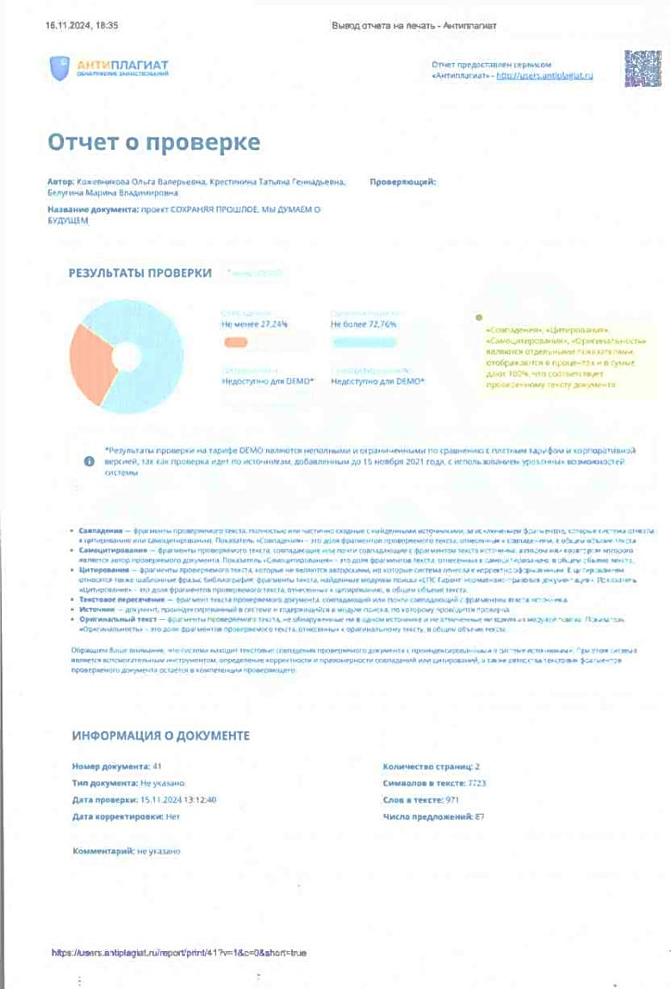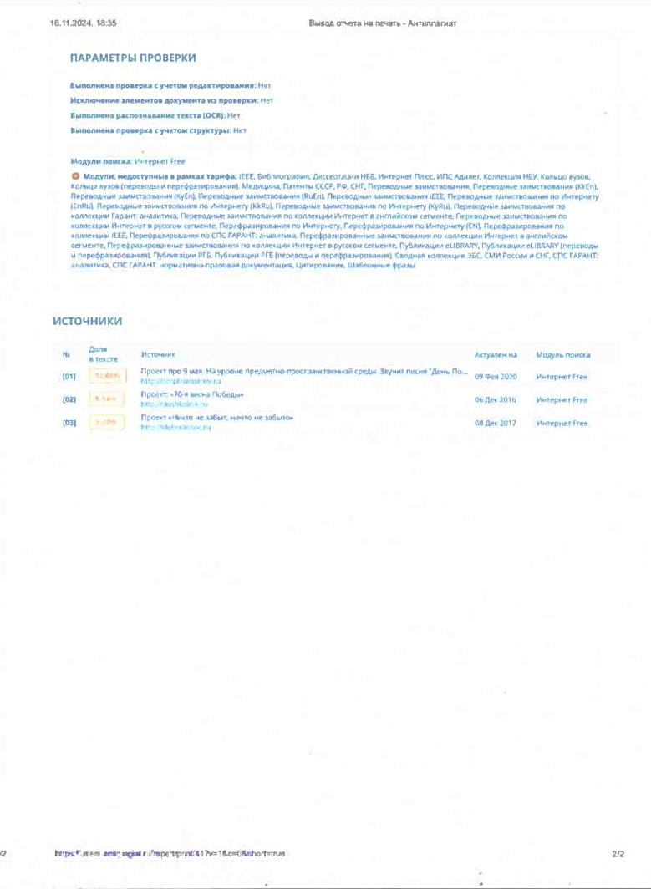

***ПРОЕКТ***

**«СОХРАНЯЯ ПРОШЛОЕ,**

**МЫ ДУМЕМ О БУДУЩЕМ!»**

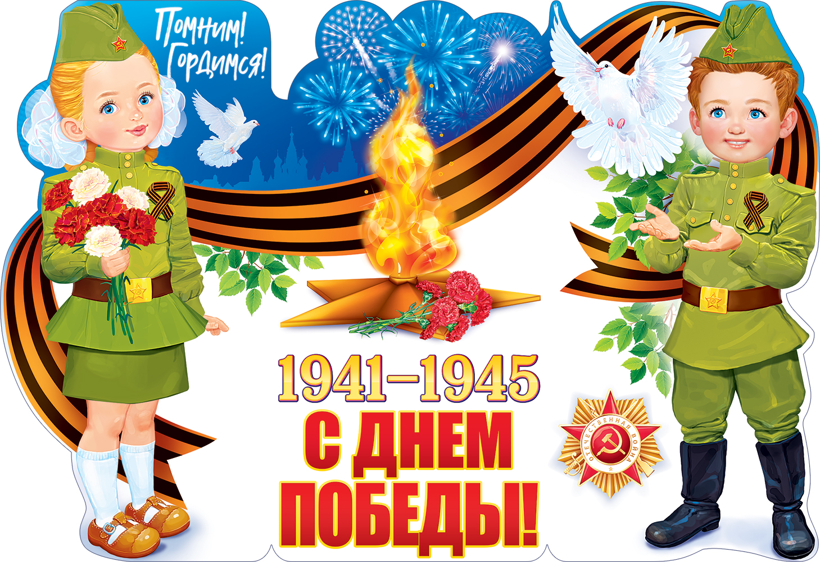

МДОУ "Детский сад № 236" г. Ярославль

Почтовый адрес: 150049, г. Ярославль, ул. Лисицына, д. 11

ул.Салтыкова-Щедрина, д.85

Контактные телефоны: (4852) 21-50-95, 8(4852) 79-22-54

Е-mail: yardou236@yandex.ru

Официальный сайт в сети Интернет:

<https://mdou236.edu.yar.ru/index.html>

Кожевникова Ольга Валерьевна, заведующий;

Махова Анастасия Викторовна, старший воспитатель;

Крестинина Татьяна Геннадьевна, учитель-логопед;

Анопова Анна Анатольевна, воспитатель;

Белугина Марина Владимировна, воспитатель

**2024 г.**

***«Нет, не забыть о той войне,***

***прошедшей уже в прошлом веке.***

***Она в тебе, она во мне,***

***как в каждом русском человеке».***

**Константин Симонов**

**ПРОЕКТ**

**«СОХРАНЯЯ ПРОШЛОЕ, МЫ ДУМЕМ О БУДУЩЕМ!»**

***Цель проекта:*** воспитание чувства гордости за подвиг своего народа в Великой Отечественной войне, уважения к ветеранам; сохранение преемственности поколений.

***Задачи проекта:***

1. Сформировать у дошкольников гражданскую позицию, чувство любви к Родине.

2. Способствовать воспитанию патриотических чувств к своей Родине, гордости за нашу страну, наш народ, уважение и чувство благодарности к ветеранам ВОВ, к близким родственникам, участникам тех событий.

3. Познакомить с произведениями художественной литературы и музыки военных лет; обогащать и развивать словарный запас детей.

4. Познакомить детей с памятными местами родного города, связанные с войной (Вечный огонь, названия улиц героев ВОВ, музей боевой славы и т.д.

5. Способствовать формированию у детей интереса к истории своей семьи, уважительному отношению к старшему поколению.

Целевая аудитория проекта – воспитанники МДОУ «Детский сад № 236» г. Ярославль и их родители (законные представители)

Авторы проекта: педагогический коллектив МДОУ «Детский сад № 236» г. Ярославль.

**Актуальность проекта**

 В «Стратегии развития воспитания в Российской Федерации на период до 2025 года» отмечается, что «приоритетной задачей Российской Федерации в сфере воспитания детей является развитие высоконравственной личности, разделяющей российские традиционные духовные ценности, обладающей актуальными знаниями и умениями, способной реализовать свой потенциал в условиях современного общества, готовой к мирному созиданию и защите Родины».

       С 1 января 2021 года в России в рамках национального проекта «Образование» стартовала реализация федерального проекта «Патриотическое воспитание граждан Российской Федерации». Целью которого является воспитание гармонично развитой и социально ответственной личности на основе духовно-нравственных ценностей народов Российской Федерации, исторических и национально-культурных традиций путём вовлечения граждан Российской Федерации в систему патриотического воспитания.

     Являться патриотом означает чувствовать себя обязательной составляющей своего Отечества. Исторически сложилось так, что любовь к Родине, патриотизм во все времена в России были чертами национального характера.

У нашей страны великое прошлое, которое нас учит, воспитывает, формирует чувство гордости. Победа России во Второй мировой войне, завоевана непомерным подвигом народа. Еще живы свидетели тех событий. Подвиг народа был так велик, что война 1941-1945 годов названа Великой Отечественной. Каждый год страна празднует День Победы, каждый год на главной площади страны проводится парад войск России. Именно события Великой Отечественной войны 1941-1945 годов являются ярким примером для воспитания патриотических чувств дошкольников.

Патриотическое воспитание ребенка – это основа формирования будущего гражданина. Задача воспитания патриотизма в настоящее время сложна. Чтобы достигнуть определенного результата, необходимо использовать нетрадиционные методы воздействия на ребенка, на его эмоциональную и нравственную сферы. Причем такие методы, которые бы гармонично и естественно наполняли его мировоззрение нравственным содержанием, раскрывали бы новые, ранее неизвестные или непонятные ребёнку стороны окружающей действительности и являлись бы доступными для восприятия.

В преддверии 80 годовщины празднования Дня Победы возникает проблема: как научить детей помнить защитников Родины, отстоявших родную землю, гордиться мужеством, героизмом, стойкостью советских солдат и офицеров. Как помочь подрастающему поколению сформировать у них чувство долга, чувство уважения к славным защитникам нашей Родины, чувство гордости за свой великий народ, благодарности за то, что бойцы Победы подарили нам счастливую жизнь.

Патриотическое чувство не возникает само по себе – его надо воспитывать в ребёнке. Поэтому большую работу по воспитанию у детей патриотических чувств необходимо вести в ДОУ.

Исследования показывают, что именно в дошкольном возрасте закладываются базисные основы личности, начинается процесс становления личности и формирования социокультурного опыта. Согласно исследования Л.И. Божович, В.Г. Мухиной, формирование патриотических чувств определено возрастными характеристиками дошкольников: большая познавательная активность, впечатлительность, эмоциональная открытость, подражательность, базовое доверие к миру.

9 мая 2024 года Президент нашей страны В. В. Путин на Параде Победы сказал: «...Судьба Родины, её будущее зависят от каждого из нас. Сегодня, в День Победы, мы осознаём это ещё более остро и отчётливо. И неизменно равняемся на поколение победителей. Отважное, благородное, мудрое. На его умение беречь дружбу и стойко переносить невзгоды. Всегда быть уверенными в себе и в своей стране. Искренне и беззаветно любить Родину. 9 мая - это всегда очень эмоциональный, пронзительный день. В каждой семье чествуют своих Героев. Всматриваются в фотографии, в дорогие, любимые лица, вспоминают родных, их рассказы о том, как они воевали, как работали. День Победы объединяет все поколения. Мы идём вперед, опираясь на наши вековые традиции и уверен, что вместе обеспечим свободное, безопасное будущее России, нашего единого народа.

В предварительной беседе выяснилось, что дети недостаточно знают о героях Великой Отечественной Войны. Не имеют представлений о причинах возникновения праздника, мало знают о событиях Великой Отечественной войны 1941-1945 годов. Не понимают значение слов данной тематики, не знакомы с песнями военных лет, авторами и их исполнителями, мало знакомы с военным прошлым своих родственников.

Один из наиболее эффективных методов патриотического воспитания - проектная деятельность, позволяющая создать естественную ситуацию общения и практического взаимодействия детей и взрослых. Реализация проекта «Сохраняя прошлое, мы думаем о будещем» позволила использовать различные виды детской деятельности. Проект подразумевал единение детей и взрослых, поэтому полноправными участниками стали и родители (законные представители).

**Теоретическое и методическое обоснование проекта.**

За последнее время вследствие продолжающихся кризисных явлений в социально-экономической, политической, культурной и общественной жизни произошел резкий

спад в патриотического воспитания подрастающего поколения.

Патриотическое воспитание включает в себя решение задач не только нравственного, но и трудового, умственного, эстетического, а также физического воспитания.

Первые чувства патриотизма. Доступны ли они детям? Дошкольникам, особенно старшего возраста, доступно чувство любви к своему родному селу (городу), родной природе, к своей Родине. А это и есть начало патриотизма, который рождается в познании, а формируется целенаправленного воспитания.

Каждый вид деятельности создаёт благоприятные возможности для осуществления определённых задач воспитания: на занятиях решать задачи, связанные с умственным развитием ребёнка, в игре – навыки коллективизма, в процессе трудовой деятельности – уважение к людям труда, трудолюбие и бережливость, организованность и чувство ответственности [1].

Фундамент будущего человека закладывается в раннем детстве. Необходимо учитывать, что на каждой возрастной ступени ребёнок приобретает важнейшие человеческие качества. При правильном воспитании в дошкольном возрасте интенсивно развиваются целостное восприятие окружающего мира, наглядно-образное мышление, творческое воображение, непосредственное эмоциональное отношение к окружающим людям, сочувствие к их нуждам и переживаниям. Если у дошкольников такого рода качества не будут сформированы надлежащим образом, то восполнять возникший недостаток позднее окажется делом весьма трудным, а подчас и невозможным [14].

Дошкольное детство – это период начальной социализации ребенка, это приобщение ребенка к миру культуры и общечеловеческих ценностей [6].

Патриотическое воспитание – одна из актуальных проблем, которая должна решаться сегодня всеми, кто имеет отношение к детям. То, что мы заложим в душу ребенка сейчас, проявится позднее, станет его и нашей жизнью. Сегодня мы говорим о необходимости возрождения в обществе духовности и культуры, что непосредственно связано с развитием и воспитанием ребенка. В детстве усвоение социальных норм происходит сравнительно легко. Дошкольный возраст – период активного познания мира и человеческих отношений, формирования основ личности будущего гражданина [12].

Важным методом патриотического воспитания является пример. Это связано с особой восприимчивостью, пластичностью нервной системы детей дошкольного возраста, подражательностью и конкретностью их мышления, отсутствием собственного опыта. Ребенок непроизвольно, подражательно усваивает поведение окружающих людей. Задачей педагога является умение выделять в окружающей жизни доступные детям и ценные в воспитательном отношении стороны, привлекать к ним внимание детей и посредством объяснения, рассказа научить осмысливать их [14].

**Вид проекта**: долговременный, практико-ориентированный, открытый.

**Длительность проекта:** реализация проект осуществляется в условиях одного учебного года (2024-25 учебный год).

**Календарное планирование**

|  |  |
| --- | --- |
| **Мероприятия** | **Срок проведения** |
| **Организационный этап** | |
| Разработка перспективного плана по реализации проекта | сентябрь |
| Подбор методической литературы в соответствии с ФГОС |
| Подбор художественной литературы, иллюстраций, фотографий, плакатов, видеосюжетов, музыкальных произведений, посвящённых войне, песен военных лет |
| Подборка пословиц и поговорок о героизме, героях, Родине |
| Анкетирование родителей для выявления первоначальных знаний у детей о войне, о празднике Победы |
| Информирование руководителя ДОУ, родителей и детей о предстоящем проекте |
| Разработка сценария мероприятия, конспектов бесед, консультаций, дидактических игр |
| **Основной (практический) этап** | |
| Цикл бесед для детей, демонстрация фото- и видеоматериалов | октябрь-декабрь |
| Выставка книг, иллюстраций о войне | октябрь |
| Выставка военной техники | ноябрь |
| Викторина на военную тему | декабрь |
| Герои ВОВ-ярославцы (региональный компонент) | январь |
| Военно-спортивный праздник с приглашением ветеранов | февраль |
| Мини-музей о войне: выставка предметов военной техники | март |
| Выставка рисунков, макетов, поделок | апрель |
| Акция «Открытка ветерану» | апрель-май |
| Литературно-музыкальная гостиная (песни, стихи о войне) | май |
| Фотогазета (родители) «День Победы в моей семье» | май |
| **Итогово-аналитический этап** | июнь |

**Реализация проекта осуществляется педагогами МДОУ "Детский сад № 236" г. Ярославль:**

- заведующий детским садом,

- старший воспитатель,

- воспитатели групп старшего возраста,

- музыкальный руководитель,

- инструктор по физической культуре,

- медицинский работник,

- педагог-психолог,

- учитель-логопед.

Ресурсное обеспечение проекта.

Кадровые:

* О.В. Кожевникова, заведующий МДОУ осуществляет управление проектом и отвечает за его реализацию в полном объеме;
* педагоги (воспитатели и специалисты) МДОУ.

Информационно-методические:

* нормативно-правовое обеспечение проекта,
* методическая и справочная литература,
* интернет-ресурсы.

Технические:

* медиакомплексы,
* множительная техника,
* персональные компьютеры.
* оборудование, необходимое для осуществления работы родительского клуба.

**Продукты реализации проекта:**

Методические материалы:

* конспекты занятий с детьми по теме проекта;
* сценарии развлечений, досугов, праздников;
* положения конкурсов;
* видеофильмы мероприятий по теме проекта**;**
* фотоматериалы;
* анкеты.

Интернет-страница на сайте МДОУ «Детский сад № 236» г. Ярославля, представляющая методические разработки, видео- и фотоматериалы.

Механизмы трансляции опыта:

* выступление на совещаниях, конференциях;
* организация семинаров и мастер-классов на базе МДОУ;
* интернет-сайт.

**Практическая значимость проекта.** Данный материал может быть использован всеми педагогами детского сада. Проект в целом, как и отдельные его темы, может использоваться специалистами в осуществлении работы по нравственно-патриотическому воспитанию в ДОУ.

**Инновационность** проекта в том, что он предусматривает проектирование инновационной модели образовательного пространства для формирования патриотических чувств дошкольников на основе ознакомления с героическим подвигом советского народа в Великой Отечественной войне через различные виды деятельности.

Ценность инновационного характера проекта направлена на сохранение позитивных достижений ДОУ, внедрение современных педагогических технологий, в том числе информационно-коммуникационных, обеспечение личностно-ориентированной модели организации педагогического процесса, позволяющий ребёнку успешно адаптироваться и удачно реализовать себя в подвижном социуме, развитие его социальных компетенций в условиях интеграции усилий семьи и детского сада.

**Список литературы**

1. Александрова Е. Ю. Система патриотического воспитания в ДОУ: планирование, педагогические проекты, разработки тематических занятий и сценарии мероприятий / Е. Ю. Александрова, Е. П. Гордеева. – Волгоград : Учитель, 2017. – 203 с. – Текст: непосредственный
2. Алешина Н. В. Патриотическое воспитание дошкольников: методические рекомендации/ Н. В. Алешина. – М.: ЦГЛ, 2019. – 205 с.
3. Веракса Н. Е. Проектная деятельность дошкольников: пособие для педагогов дошкольных учреждений/ Н. Е. Веракса, А. Н. Веракса. – М.: издательство МОЗАИКА-СИНТЕЗ, 2018. 112 с.
4. Казакова А. П., Шорыгина Т. А. «Детям о Великой Победе», Москва 2022 г.
5. Кондрыкинская Л. А. Дошкольникам о защитниках Отечества, методическое пособие по патриотическому воспитанию в ДОУ. А-М: ТЦ Сфера,2021 -192 с.
6. Кочеткова Т. Ю. Приобщение детей дошкольного возраста к общечеловеческим ценностям / Т. Ю. Кочеткова // Вопросы психологии. – 2021. – № 8. – С. 17-20. – Текст: непосредственный
7. Левин-Щирина Ф. С. Некоторые методы и приемы воспитания поведения дошкольника / Ф. С. Левин-Щирина // Дошкольное воспитание. – 2018. – №4. – С. 15-23. – Текст: непосредственный.
8. Леонова Н. Н., Неточаева Н. В. Нравственно - патриотическое воспитание старших дошкольников. «Учитель» 2023 г.
9. Морозова И. Л., Пушкарева М. А., Ознакомление с окружающим миром. Конспекты занятий для работы с детьми 5-6 лет. И.Л. Морозова, М.А. Пушкарева. Мозаика – синтез. М. 2017.
10. Основная образовательная Программа дошкольного образования «От рождения до школы» под редакцией Вераксы Н. Е., Комаровой Т.С., Васильевой М. А. (МОЗАИКА-СИНТЕЗ, Москва 2019г.).
11. Патриотическое воспитание дошкольников: Великая Отечественная война: [проекты, конспекты занятий]. Ребенок в детском саду, 2017, № 2.
12. Пичугина, Н. О. Дошкольная педагогика: конспект лекций / Н. О. Пичугина, Г. А. Айдашева, С. В. Ассаулова. – Ростов-на-Дону : «Феникс», 2020. – 384 с. – Текст: непосредственный
13. Шорыгина Т. А., «День Победы» Москва 2020 г.
14. Штундер, М. П. Гражданско-патриотическое воспитание в современных условиях работы ДОУ / М. П. Штундер // Детский сад: от А до Я. – 2021. – № 6. – С. 28-31. – Текст: непосредственный